Klasse 8 Datum:……………..
Mathematik 3.0 Terme und Gleichungen
3.1 Terme aufstellen und vereinfachen
Wie lang ist das Geschenkband?
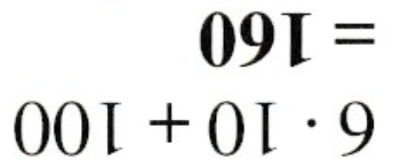
Addieren der Seiten
plus die Länge der Schleifen
Ordnen
Glieder zusammenfassen
oder kurz
Pakethöhe b = 10 cm
Variable b mit 10 ersetzen
+ 40 cm für die Schleife
Antwort: Setzt man für die Variable b den Wert 10 cm ein, so benötigt man 160 cm.
Was sind Variablen und Terme?
6b + 10
Variable
Rechenzeichen (+- usw.)
Variable | ...Buchstaben und andere Zeichen, die für Zahlen stehen
Term | ...Kombination aus Zahlen, Variablen und Rechenzeichem

